1.公司简介：
中车南京浦镇车辆有限公司主要从事城轨车辆、转向架及有关配件的研发、制造和销售。公司位于高新技术开发区内，地址为南京市高新技术开发区浦珠中路68号，占地面积为1000亩，主要生产设备有数控加工中心35个、起重设备73个、电焊机487台。公司先后获得上海、南京、杭州、苏州、深圳以及香港、印度孟买等城市地铁、轻轨车辆制造订单，已成功交付上海、南京、香港以及印度孟买等一批具有国际先进水平的城市轨道交通车辆，是国内生产交付A型地铁车辆最多的企业。公司顺利通过了14000环境管理体系，18000安全职业健康管理体系。
2.基础信息：
中车南京浦镇车辆有限公司
法人：李定南
机构代码：66376465-0
产品：地铁（客车）车辆
3.排污信息：（详见附件1：监测报告）
废气：二甲苯、颗粒物等
噪声
4.污染设施及运行情况：
公司目前建有一套300m³/d的污水处理站对废水进行处理，达《污水综合排放标准》（GB8978-1996）表4中一级标准后排入朱家山河。公司现有废水主要来源于：生活污水、地面冲洗水等。
废水处理工艺说明：
（1）现有废水经收集池收集后，通过提升系统进入废水调节池；
（2）废水经过调节池处理后，进入缺氧池降解处理，大分子有机物降解为小分子有机物；
（3）经过降解处理后的废水送生物接触氧化池进行生化处理，可降解大部分的有机物，处理过程中的部分硝化液回流至缺氧池，进行反硝化反应；
（4）经过生物氧化处理的废水送二沉池进行泥水分离处理，处理后的废水达标排放至朱家山河。
废水处理工艺流程见下图。
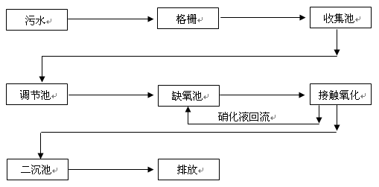
厂内污水处理站工艺流程图
大气污染物分析
焊接烟气
焊接烟气主要出现在局部焊接场所，经焊接设备自带净化设备处理后排入车间内。厂房内设置吸风罩汇集至通风设备由风机排出。焊接烟气中的烟尘是一种十分复杂的物质，已在烟尘中发现的元素多达20种以上，其中含量最多的是Fe、Ca、Na等。
喷砂废气
喷砂过程中产生的粉尘经滤芯式除尘器过滤后部分返回喷砂室补风，部分通过排气筒排放。
喷漆废气
喷烘漆室由室体、空调供风系统、排风及漆雾处理系统、气动三维工作台及电控系统等组成，采用上送下吸、分段送排风的方式。喷漆时，气流在机车周围形成风幕，将悬浮于空气中的漆雾带人室体下部，气流通过室体下部的地坑和折流板，部分漆雾颗粒沉降下来，再经过滤棉过滤，活性炭吸附，最后经排风管排至车间外。工艺图见下图。

折流板
6.5m
32m
7.2m
喷漆室
顶层滤布
图3 喷漆室漆雾处理示意图
进气口
地坑
过滤棉
活性炭滤层
排气筒

5.项目环评及批复：见附件2
6.环境突发应急预案：见附件3
7.公开网站： WWW.CSRP.COM

